Avaldus

Mina Alar Reinvelt, ik. 36711024221, EUROCASH1 OÜ juhatuse liige, soovin esitata Politse – ja Piirivalveameti Põhja prefektuuri teabebüroo lubadegrupi osakonnale avalduse, millega soovin kooskõlastada EUROCASH1 OÜ mehitatud valve töövormid ja turvateenistujate töötõendi.
Must talvejope
Musta värvi karvase kraega talvejope. Vasakul pool rinna kohal on EUROCASH1 logo, mis on trükitud musta, kollase ja valge värviga.
Ees mõlemal pool rinnal on sisemised taskud ja parema sisemise tasku kohal on raadiosaatja tasku. Selja peal on suur EUROCASH1 logo, mis on trükitud musta, kollase ja valge värviga.
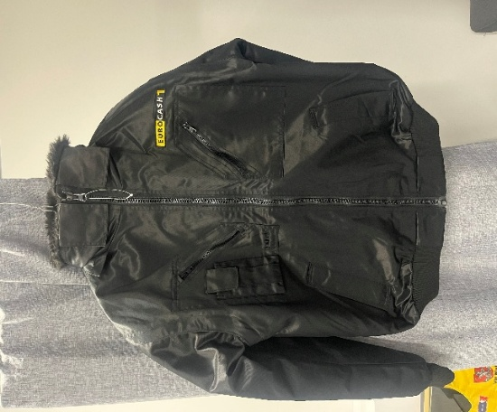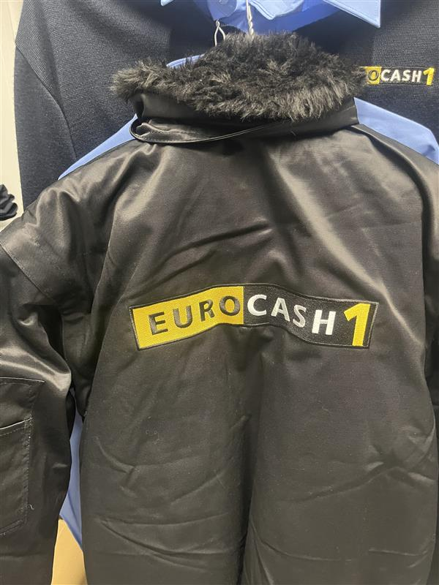

Helesinine triiksärk
Helesinine nööpide ja pikkade käistega triiksärk. Vasakul rinnal on tasku ja tasku kohal on EUROCASH1 logo, mis on trükitud musta, valge ja kollase värviga.
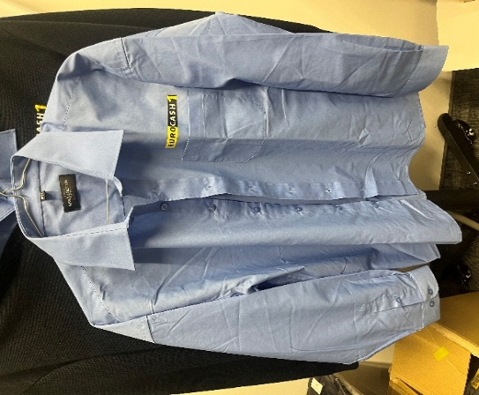
Tumesinine sviiter
Tumesinist värvi pikkade käistega sviiter. Vasakul pool rinnal on EUROCASH1 logo, mis on trükitud musta, valge ja kollase värviga.
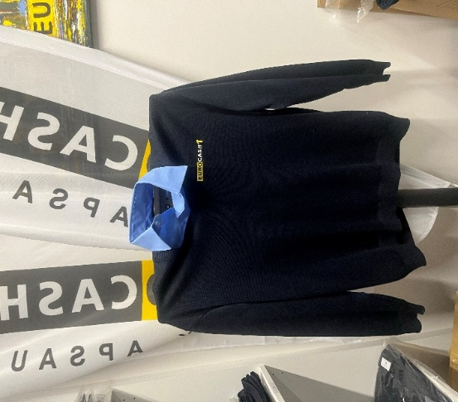
Tumesinised viigipüksid
Tumesinised viigipüksid.
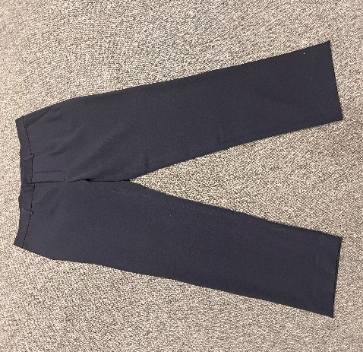
Varustuse vest
Erkkollane varustuse vest. Vestil on ka kaks helkurtriipu, mis helendavad pimedas. Mõlemal pool rinnal ja vöökohal on varustusetasku. Parema rinna varustusetasku peal EUROCASH1 logo, mis on trükitud musta, valge ja kollasega. Eest käib vest kinni lukuga ja
lisaks on veel kaks plastikust kinnituselementi.
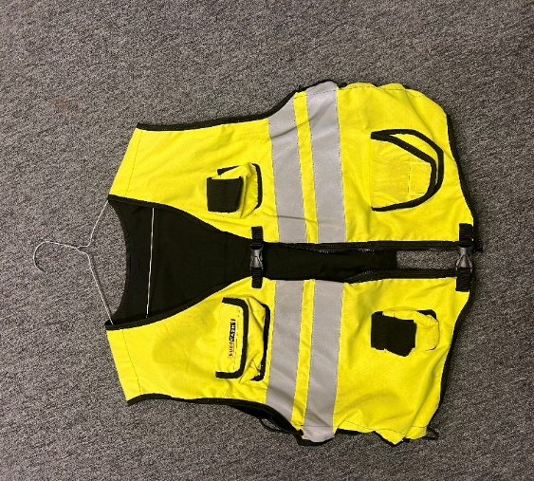
Valge triiksärk lühikeste käistega
Valget värvi nööpide ja lühikeste käistega triiksärk. Vasakul ja paremal rinnal on tasku, vasaku tasku kohal on EUROCASH1 logo, mis on trükitud musta, valge ja kollase värviga.
Valge triiksärk pikkade käistega
Valget värvi nööpide ja pikkade käistega triiksärk. Vasakul ja paremal rinnal on tasku, vasaku tasku kohal on EUROCASH1 logo, mis on trükitud musta, valge ja kollase värviga.
Musta värvi viigipüksid
Musta värvi viigipüksid.
Must lips
Musta värvi lips.
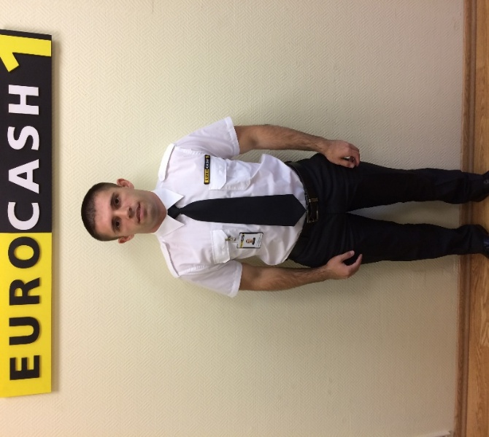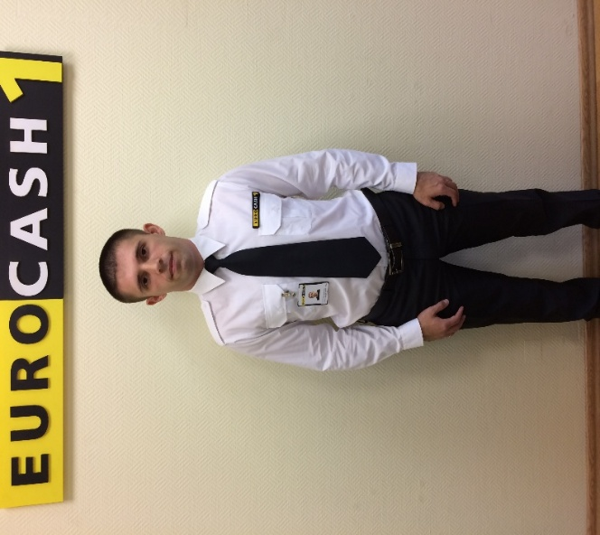

Musta värvi sviiter
Musta värvi pikkade käistega sviiter. Vasakul pool rinnal on EUROCASH1 logo, mis on trükitud musta, valge ja kollase värviga. Paremal õlal on EUROCASH1 logo, mis on trükitud musta, valge ja kollase värviga.
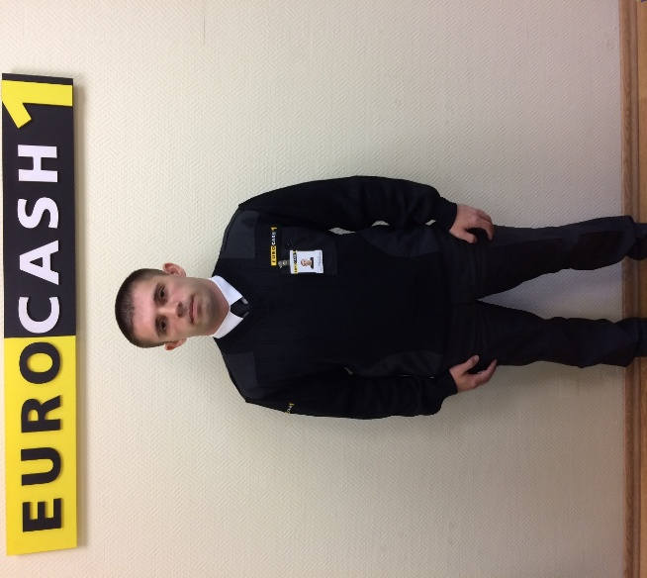
Musta värvi talvemüts
Musta värvi puuvillane talvemüts mille otsaesisel on EUROCASH1 logo, mis on trükitud musta, valge ja kollase värviga.
Musta värvi fliisjope
Musta värvi fliisjope, millel on seestpoolt halli värvi krae. Jope on eest suletav nii luku, kui ka trukkidega. Jopel on vasakul pool rinna kohal EUROCASH1 logo, mis on trükitud musta, valge ja kollase värviga. Selja pea peal on EUROCASH1 logo, mis on trükitud musta, valge ja kollase värviga.
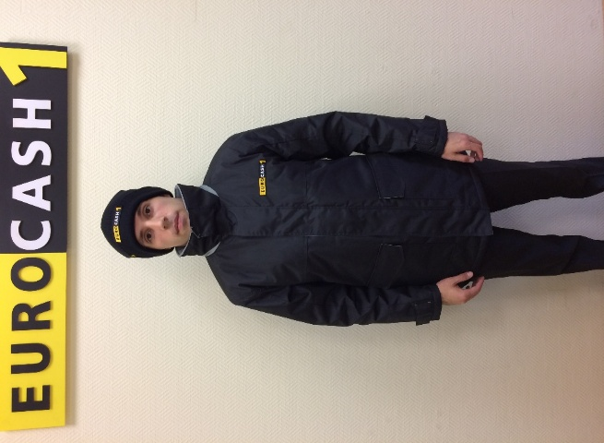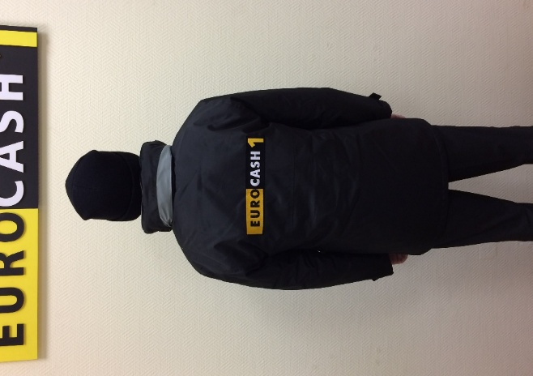
Musta värvi nokamüts
Musta värvi nokamüts mille otsaesisel on EUROCASH1 logo, mis on trükitud musta, valge ja kollase värviga.
Ohutusvest
Kollast värvi ohutusvest. Ohutusvestil on nii ees kui ka taga pool kaks helkurriba. Vasakul rinna kohal ja selja peal on EUROCASH1 logo, mis on trükitud musta, valge ja kollase värviga.
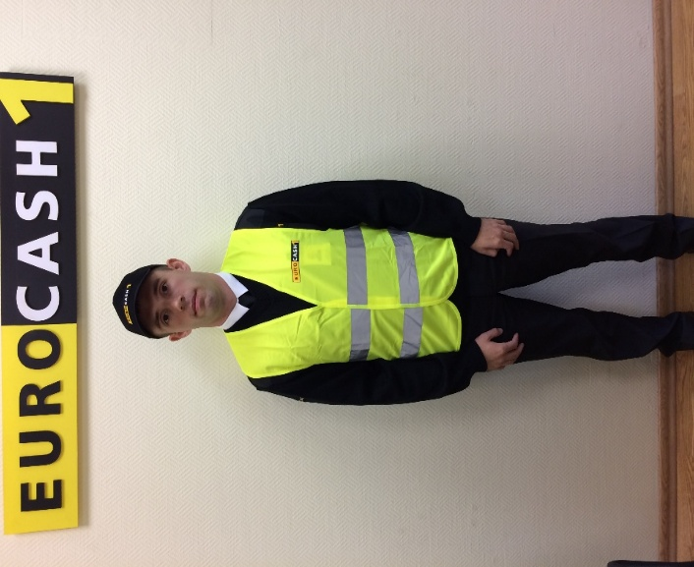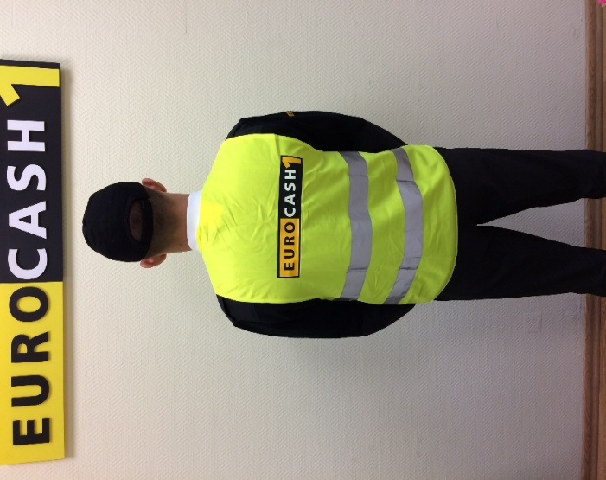
Musta värvi polosärk
Musta värvi, nööpide ja lühikeste käistega polosärk. Vasakul rinnal ja paremal õlal on EUROCASH1 logo, mis on trükitud musta, valge ja kollase värviga.
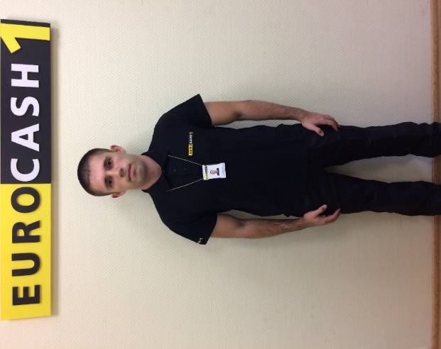
Ohutusjope
Kollase ja musta värvi mustriga ohutusjope. Ohutujopel on nii ees kui ka taga helkurribad. Helkurribad on ka mõlemal pool käistel. Vasakul rinna kohal ja selja peal on EUROCASH1 logo, mis on trükitud musta, valge ja kollase värviga. Jopel on kapuuts ja kõrge krae. Eestsuletav lukkude ja trukkidega.
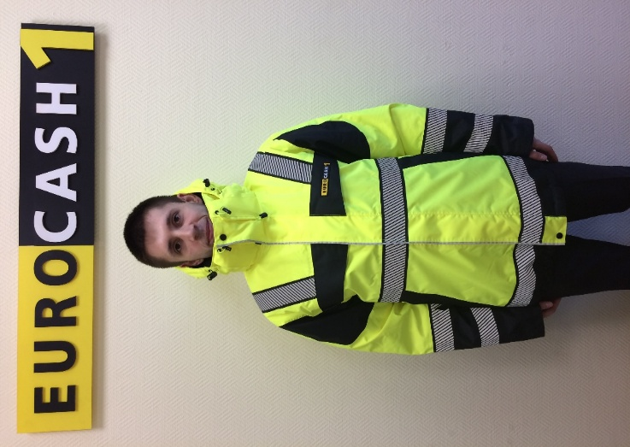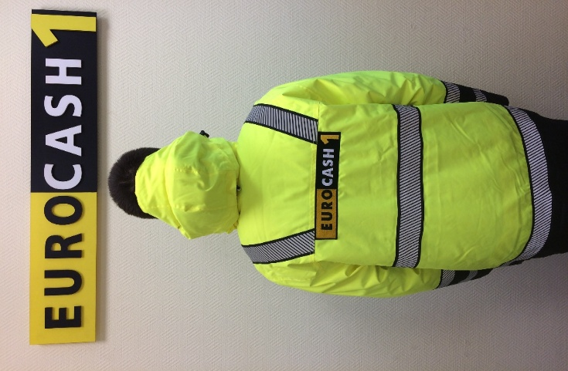
Sinist värvi cargopüksid
Sinist värvi cargopüksid.
Musta värvi fliispusa
Musta värvi fliispusa. Vasakul rinnal ja selja peal on EUROCASH1 logo, mis on trükitud musta, valge ja kollase värviga. Eest lukuga suletav. Kraega.
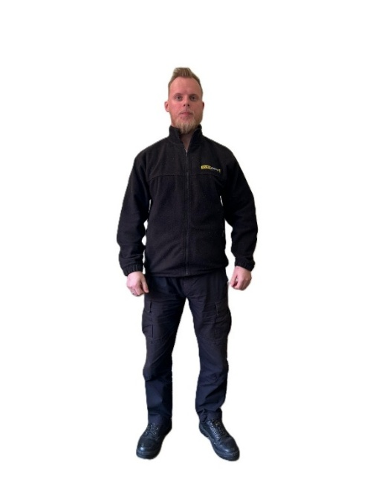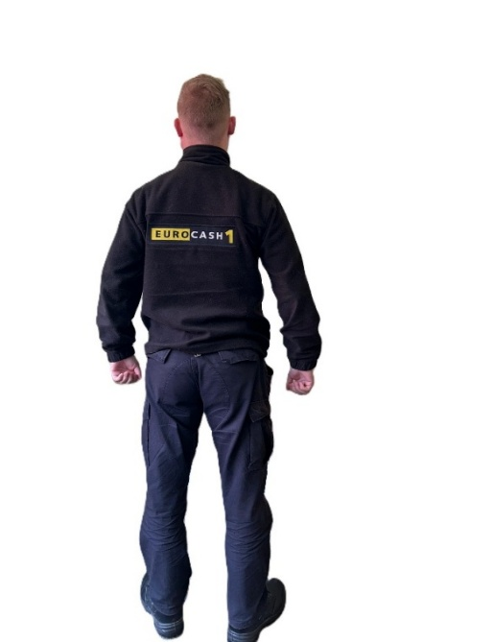
Musta värvi polosärk (versioon 2)
Musta värvi, nööpide ja lühikeste käistega polosärk. Vasakul rinnal on EUROCASH1 logo, mis on trükitud musta, valge ja kollase värviga.
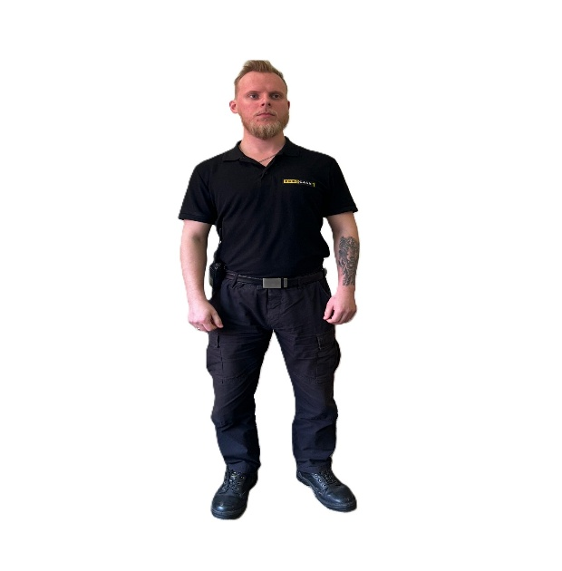

Musta värvi jalats
Eurocash1 turvatöötaja kannab musta värvi jalatsit. See on kas spordijalats. Saabas või king vastavalt vajadusele. Ja hetkel töötajad ostavad need ise oma äranägemise järgi. Seega pole mõtete pilti lisada, kuna jalatsid on kõik erinevad.

Töötõend
Valget värvi plastikust kaart. Kaardil on turvateenistuja foto, ees- ja perekonnanimi, isikukood, turvateenistuja ametinimetus, turvaettevõtja ärinimi ja töötõendi number. Töötõendile on trükitud musta, kollase, valgega EUROCASH1 logo.
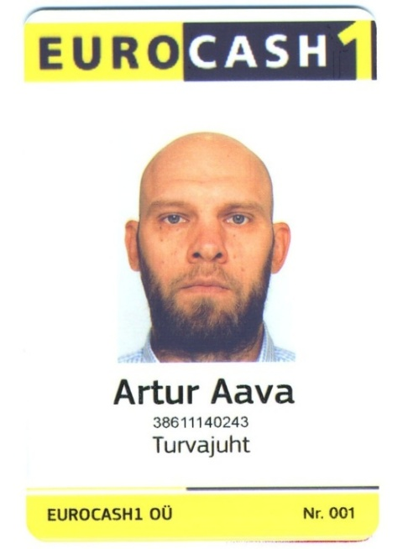

Alar Reinvelt
36711024221
Juhatuse liige
EUROCASH1 OÜ
+ 372 56267550
alar.reinvelt@eurocash1.ee
Avaldus on koostatud 21.01.2026
Digiallkirjastatud

